海面漁業月別漁獲数量及び漁獲金額調査月報
（属地調査）
（平成28年12月分）
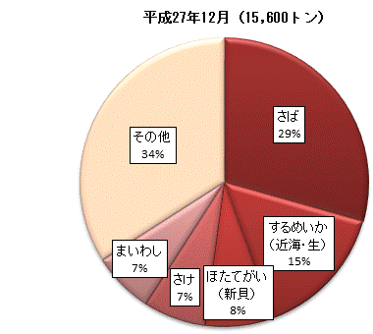
主な魚種別漁獲数量構成
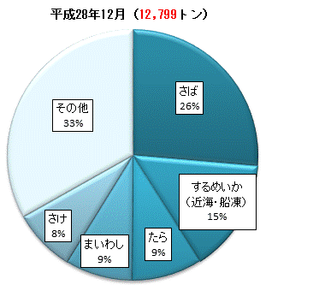

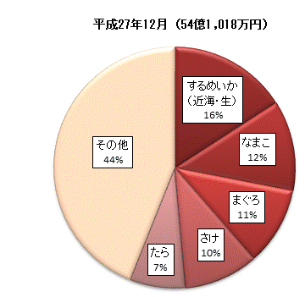
主な魚種別漁獲金額構成
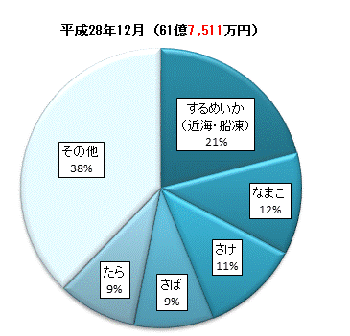

平成29年2月
青森県農林水産部水産振興課
概要

１ 漁獲数量及び漁獲金額
平成28年12月中に本県に水揚げされた漁獲数量は12,799トン、漁獲金額は61億7,511万円となった。前年同月と比べて、漁獲数量では2,801トン（18.0％）の減少、漁獲金額は7億6,493万円（14.1％）の増加となった。これは前年同月に比べて、さば、するめいか（近海・生）等の漁獲数量が減少したものの、さば、するめいか（近海/船凍）等の漁獲金額が増加したことによるものである。

２ 主な魚種別漁獲数量及び漁獲金額
- さば
漁獲数量は3,375トンで前年同月に比べると1,207トン（26.3％）の減少、漁獲金額は5億6,738万円で前年同月に比べて2億4,429万円（75.6％）の増加となった。

- するめいか（近海・生）
漁獲数量は542トンで前年同月に比べると1,806トン（76.9％）の減少、漁獲金額は4億6,628万円で前年同月に比べて3億9,490万円（45.9％）の減少となった。

- するめいか（近海・船凍）
漁獲数量は1,870トンで前年同月に比べると891トン（91.0％）の増加、漁獲金額は12億9,527万円で前年同月に比べて9億369万円（230.8％）の増加となった。

３ 市町村別漁獲数量及び漁獲金額
- 漁獲数量
市町村別にみると、八戸市が7,986トンで最も多く、次いでむつ市、深浦町、鯵ヶ沢町、東通村の順となっている。

- 漁獲金額
市町村別にみると、八戸市が29億99万円で最も多く、次いでむつ市、大間町、東通村、平内町の順となっている。

